Задания.

1. С помощью **индексаторов** написать программу, в которой будет объявлен класс Человек, в нем должно быть свойство в котором хранятся его автомобили. Завести несколько людей и добавить к нему машины. После чего вывести информацию Имя человека – Какие машины.

Смотри тему индексаторов.

1. Создать 2 класса. 1 – Человек, 2 – Ученик. При этом класс ученик наследуется от класса Человек. В классе Человек будет свойство Имя. А в Ученик – номер класса. Далее создать несколько объектов с Человеком и с Учеником. Вывести информацию о человек(получается будет только имя), вывести информацию Ученика(Имя и Класс).

Смотри тему Наследование.

1. Дан Класс А

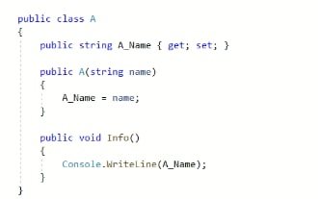

Класс B

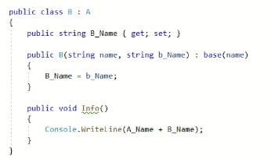

Дан код

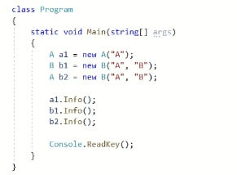

Необходимо расписать что выйдет на консоль после запуска и почему именно так.

1. Имеются теже классы как в предыдущем задании.

Дан код

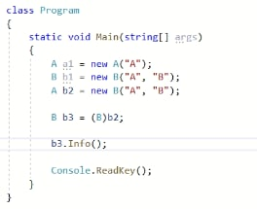

Что будет выведено на консоль после запуска и почему.

1. Теже классы как в предыдущем задании.

Дан код

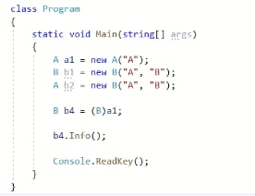

Что выйдет на консоль и вообще будет ли работать?

1. Необходимо написать программу, в которой будет выводится информация об учениках и Учителях. (необходимо применить тему наследования). Вывести следующим образом

Ученик Алеша 5А класс

Ученик Станислав 10Б класс

Учительница Ольга Алексеевна Математика

Учительница Людмила Антоновна Русский язык